Webová technologie v průmyslové automatizaci
B&R na veletrhu SPS IPC Drives představí nové HMI s názvem mapp View
B&R využije příležitosti letošního veletrhu SPS IPC Drives k představení svého nového HMI řešení s názvem mapp View a poprvé předvede široké možnosti webových technologií ve vývojovém prostředí Automation Studio. Mezi další inovace v průmyslové automatizaci, které můžete vidět na stánku B&R (hala 7 / stánek 206), patří například nová generace operátorských panelů s montáží na přírubu nebo nová řešení funkční bezpečnosti včetně inteligentních světelných závor.
B&R mapp View otevírá široké možnosti pro vývoj a design nových HMI aplikací. Přináší aplikačním technikům všechny potřebné nástroje k tvorbě robustních a intuitivních vizualizací postavených na webových technologiích, a to bez nutné znalosti HTML5, CSS nebo JavaScript.
Panely pro každou aplikaci
Automation Panel 5000 představuje novou generaci operátorských panelů s montáží na přírubu, které posouvají hranice flexibility a modularity. Tyto panely jsou dostupné s krytím IP65 v mnoha různých velikostech a variantách.
Zabezpečená vzdálená správa
Extrémně kompaktní řídicí systémy X20, nástroje pro zabezpečenou vzdálenou údržbu, nové operátorské panely s multitouch ovládáním nebo nové koncepty funkční bezpečnosti založené na inteligentních světelných závorách připojených na sběrnici jsou jen další příklady z vystavovaných novinek.

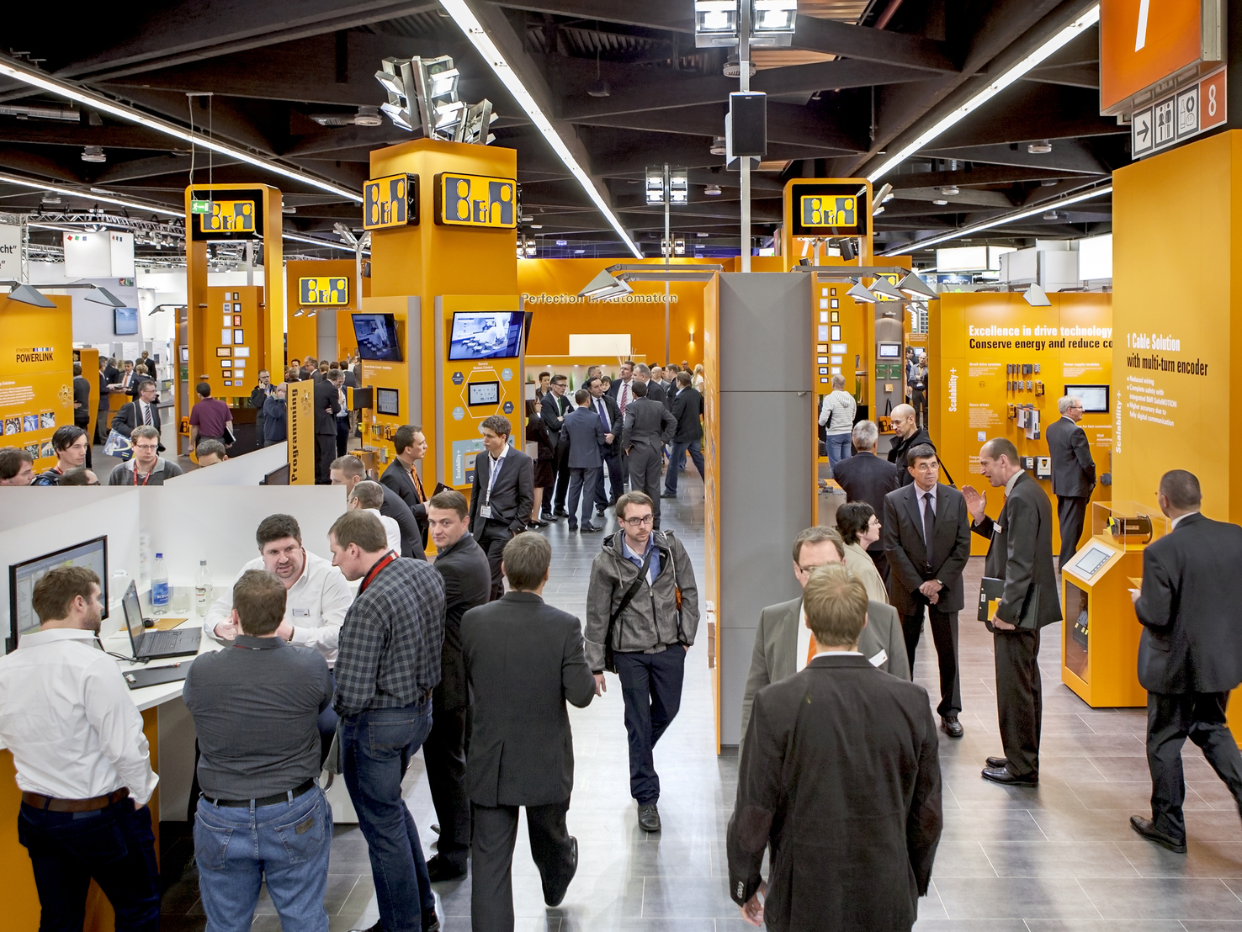
Nové HMI řešení s názvem mapp View je jednou z mnoha novinek, které B&R vystaví na veletrhu SPS IPC Drives.

O B&R
B&R je inovativní společnost zabývající se automatizací se sídlem v Rakousku a sítí poboček po celém světě. Jako celosvětový lídr v oblasti průmyslové automatizace, B&R nabízí nejmodernější technologii s cílem poskytnout zákazníkům prakticky v každém odvětví kompletní řešení pro automatizaci strojů a procesů, řízení pohybu, HMI a integrovanou funkční bezpečnost. B&R neustále definuje trendy v oblasti průmyslové automatizace díky použití komunikačních standardů, jako je POWERLINK a openSAFETY, stejně jako mocného vývojového prostředí Automation Studio. Inovativní duch, který udržuje B&R v čele průmyslové automatizace je řízen závazkem ke zjednodušení procesů a překonáváním očekávání zákazníků.
Více informací najdete na www.br-automation.com

